令和1年7月8日
御依頼書
○○クリニック
○○先生御侍史
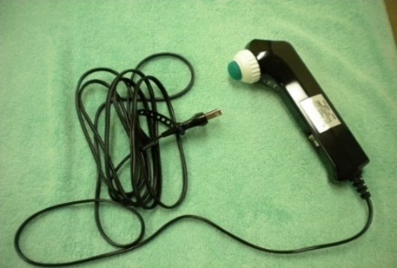
謹啓 時下ますますご清栄のこととお喜び申し上げます
この度、○○様より訪問リハビリマッサージのご希望を頂いた
○○治療院の○○と申します。
当院では人体に刺入する鍼、また火を使ったお灸は一切使用しておりません。左記画像のように電子温熱灸による温熱療法を主としており、マッサージを主体として行いますので安全に配慮しております。
○○様への施術内容の定期的なご報告と、万が一の事故におきましては
ご同意頂いた先生にではなく、当院が責任を負うことをお約束し
○○様やご家族様の心身の支えとなり喜んでいただけるよう努めて参ります。
ご希望が叶いますよう施術へのご理解と同意書の発行を行って頂ければ幸いです。お忙しいところお手数ですが、何卒よろしくお願い申し上げます。
謹白
院長 ○○

